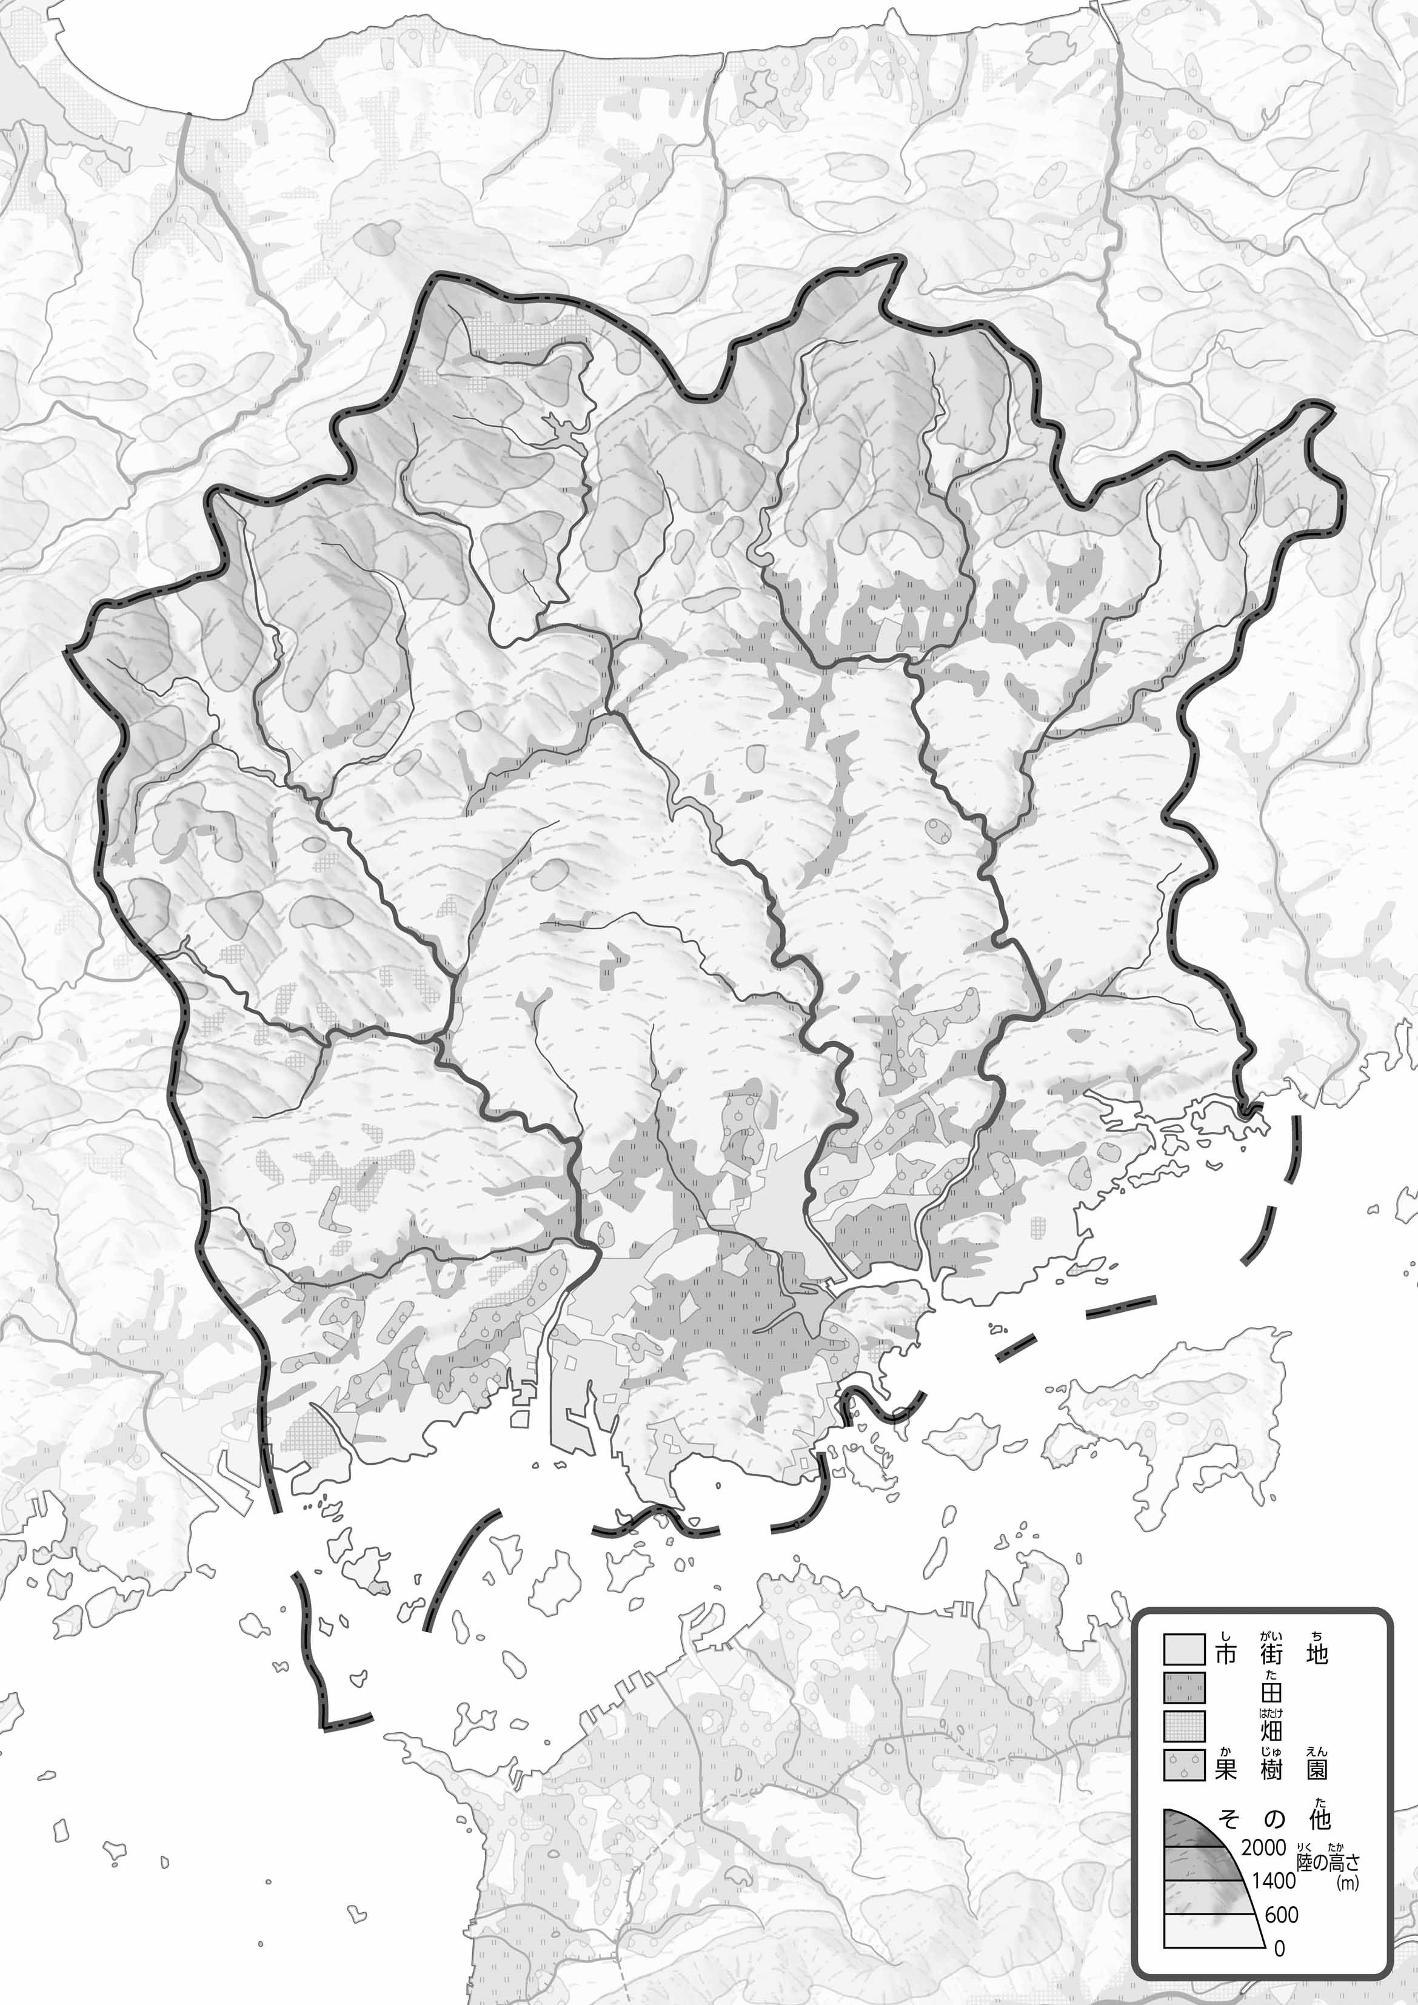
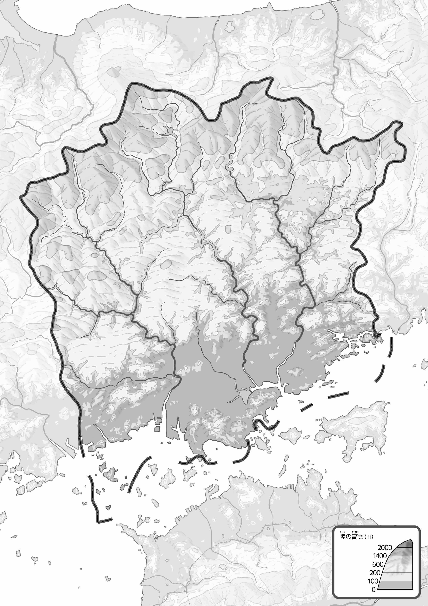
教授用資料
47都道府県地図「岡山県」を見てやってみよう！（地形・土地利用）
名前（ ）
●土地利用のようす
●地形のようす
- 「市街地」と「田」「果樹園」を別々の色でぬってみよう。
- 上の２つの地図を見て、気づいたことを右の□のなかに書いてみよう。
ヒント：市街地や田はどんな地形のところに広がっているのかな？
- 川を青色でなぞってみよう。

- 県版地図「県のようす」「地形のようす」をみながら、滋賀県の自然環境で気づいたことを右に書いてみよう。
- 県版地図「地形のようす」と地図帳を見ながら、上の地図で「低いところ」に色を塗ってみよう。

